杭州师范大学《高等数学》试卷库

A类（Ⅰ）试卷 -1
班级： 学号： 姓名：
装 订 线

题号 | 一 | 二 | 三 | 四 | 五 | 总分
得分

一、单项选择题（填上正确选择支前面的字母，共18分，每小题3分）
得分
1．函数极限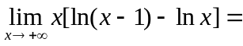( )。
A．1 B．−1 C． D．不存在但非.
2．设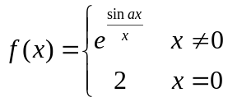在处连续，则( )。
A． e B． ln2 C． e² D． 任意实数
3．已知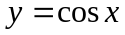 ，则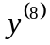=（ ）。
A．  B． C．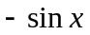 D．
4．设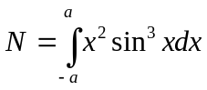，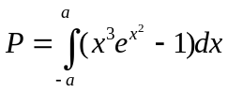，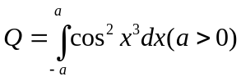，则( )。
A．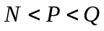 B. 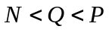 C. 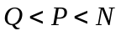 D. 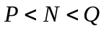
5. 下列反常积分收敛的是（ ）。
A．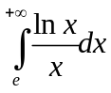 B. 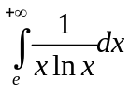 C. 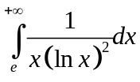 D. 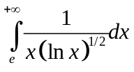
6．下列方程中可化为一阶线性微分方程的是（ ）。
A．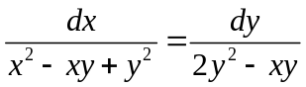 B．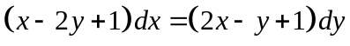
C．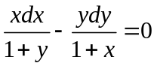 D．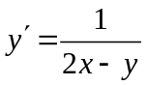
得分
二、填空题（共18分，每小题3分）

7．设函数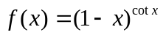，则定义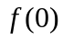= 时，在处连续。
8．已知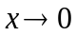时，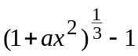与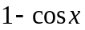是等价无穷小，则常数___________。
9．对函数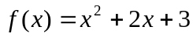在区间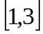上用拉格朗日中值定理得到的=_______。
10．设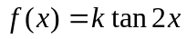的一个原函数是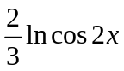,则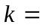 。
11．已知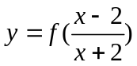，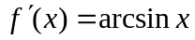，则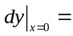 。
12．微分方程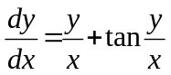的通解为 。

三、解答题（共36分，每小题6分）
13．计算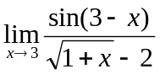。
得分

14．已知 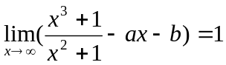，求常数和。

15．设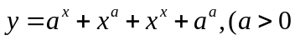为常数），求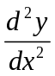。

16求不定积分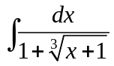。

17．求定积分 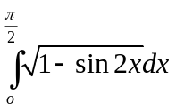。

18．求反常积分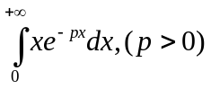。

得分
四、综合题（共16分，每小题8分）

19．设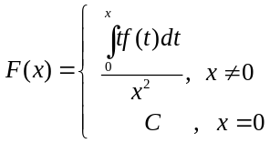，其中为连续函数且在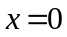处可导，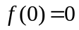，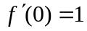
(1)求，使在处连续；(2) 此时, 在处是否可导,若可导，求出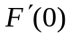。

20．设非负函数在上满足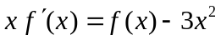，曲线与直线及x轴围成的图形面积为2，求函数。

得分
五、证明题（共12分，每小题6分）
21．证明方程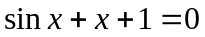在开区间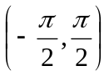内有唯一一个实根。

22．设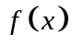为[0,1]上的连续函数，证明：

